今日动态

2023.9.6 晴
今天是开学的第三天，有了小班的学习与基础，孩子们很快进入了状态，并且为自己作为哥哥姐姐感到自豪，孩子们都变成了“小能手”，能自己穿衣服、自己整理玩具、自己收拾餐桌......今天我班来了31人，全勤，孩子们，都棒棒哒！

早晨入园篇
分享内容 | 分享过程
活动目标：自主入园，能和老师打招呼，寻找抽屉标记放好物品并自己绕水杯。  其中任贞臻、张宥妍、熊诺一、万语新、盛佳惠、林语晨、左悠、朱念怡、张皓玥、赵悦浠、左翊彤、陆雨彤、袁铭菲、袁铭翔、万卓桉、张辰逸、王彦钦、仲浩轩、刘书宇、陈仲锦、任蒋星、杨云聪、周梓钧、胡立超、陈昭晖、吴黄泽熙、居安、苗浩铭、张恩泽、沈俊儒、何旻俊  等小朋友能自己绕好水杯并放好物品。其中任贞臻、熊诺一、万语新、胡立超、王彦钦、万卓桉、张皓玥、陆雨彤、苗浩铭等小朋友能主动和老师打招呼！ | 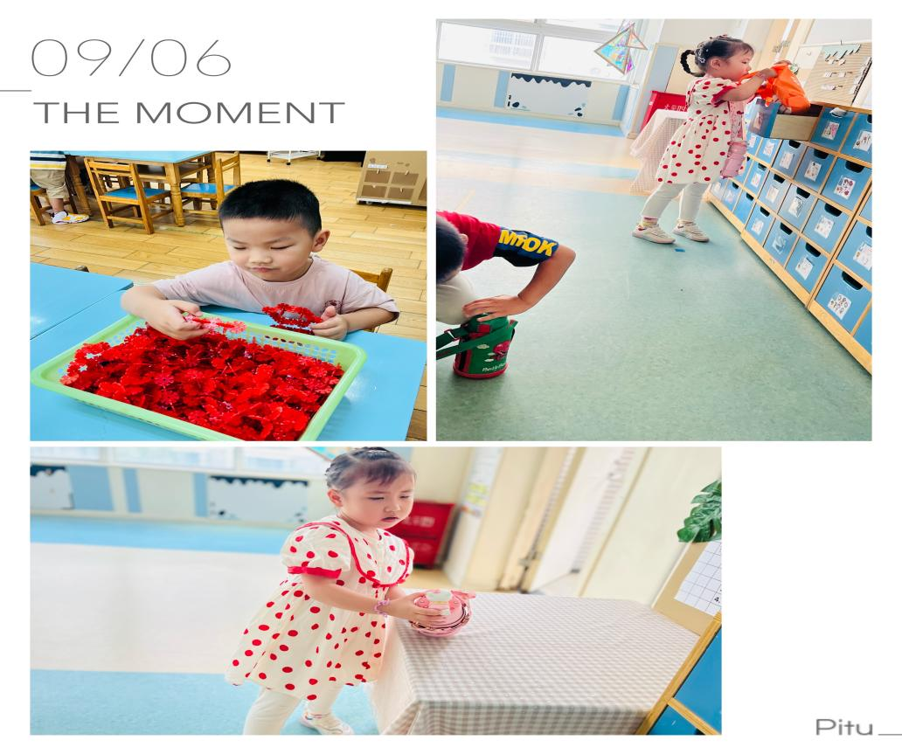

户外篇
分享内容 | 分享过程
活动目标：  1.喜欢并能积极的参加运动活动。  2.能自主喝水并擦汗。  3.较能自觉的遵守运动活动。  其中张辰逸、王彦钦、仲浩轩、刘书宇、陈仲锦、任蒋星、杨云聪、周梓钧、胡立超、陈昭晖、吴黄泽熙、居安、张宥妍、熊诺一、万语新、盛佳惠、林语晨、左悠、朱念怡、张皓玥、赵悦浠、左翊彤、陆雨彤、袁铭菲、袁铭翔等小朋友能自主喝水擦干并能遵守游戏规则，其中苗浩铭、任贞臻、万卓桉、张恩泽、沈俊儒、何旻俊等小朋友能积极参加运动。 | 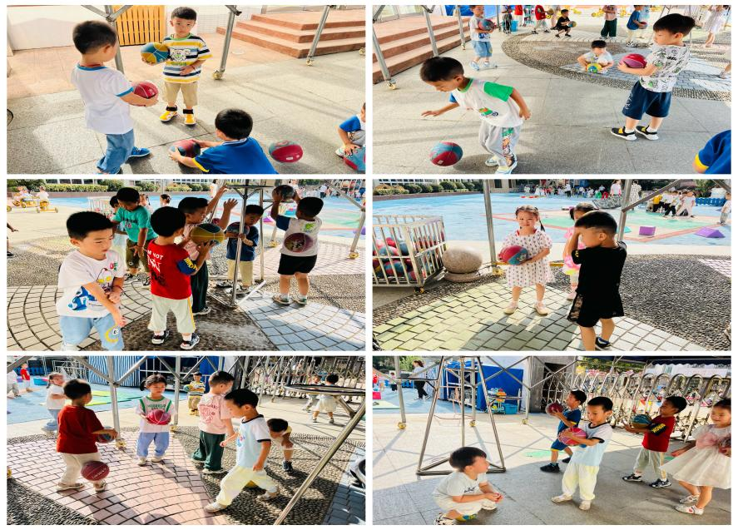

自主进餐篇

分享内容 | 分享过程
活动目标：  1.通过让孩子们自主取餐、进餐，培养幼儿的生活自理能力。  2.锻炼手部肌肉灵活性、手眼协调能力和平衡能力。  3.学会正确的、文明的进餐，养成“吃多少、打多少”爱惜粮食的良好品质。  今天吃的是意大利面、鸭肉汤，孩子们都很爱吃，大部分小朋友都能做到光盘哦！饭后吃的水果是哈密瓜。其中陈仲锦、吴黄泽熙主动帮助小朋友们发小毛巾、小勺子。其中万语新、左悠、朱念怡、张皓玥、赵悦浠、左翊彤、陆雨彤、袁铭菲等小朋友能自主文明用餐，整做光盘小达人！其中张辰逸、王彦钦、仲浩轩、刘书宇、陈仲锦、任蒋星、杨云聪、周梓钧、胡立超、陈昭晖、吴黄泽熙、居安、张宥妍、熊诺一等小朋友能遵守班级约定，小手扶好碗，一口菜一口饭慢慢吃，不浪费粮食，安静用餐。 | 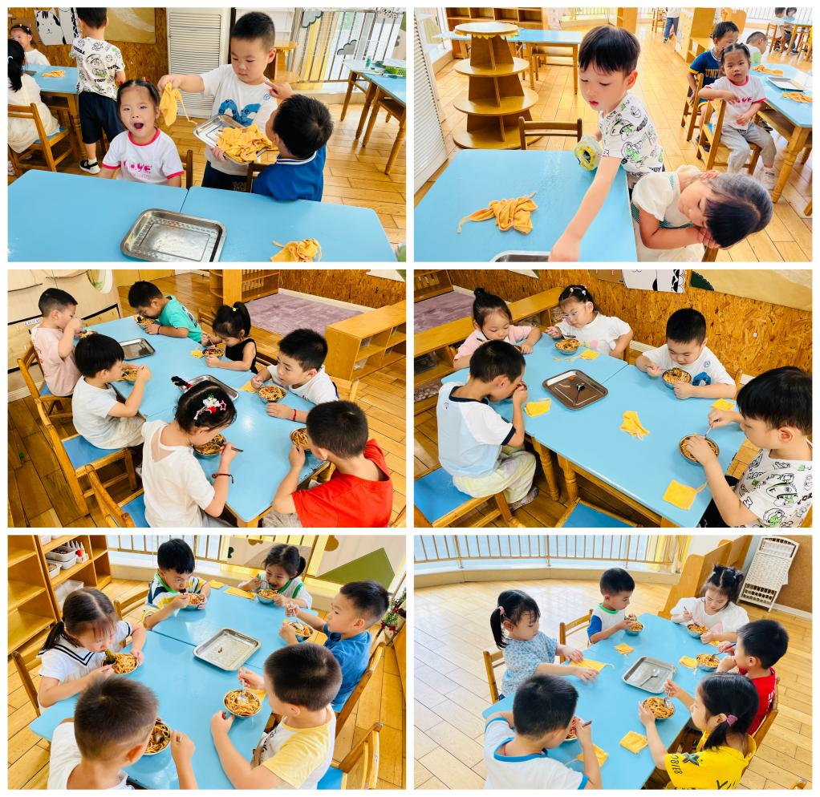

数学:复习5以内的数量
这是一节复习数量5以内的数学活动，活动中主要通过看图点数、看点卡拍手、数物匹配的形式来引导幼儿进一步的感知5以内数量。幼儿将在正确点数并说出物品总数，和认识数字的基础上，根据总数匹配相应的数字，将数字与客观事物的数量联系起来。
分享内容 | 分享过程
其中左悠、朱念怡、赵悦浠、袁铭菲、袁铭翔、万卓桉、张辰逸、王彦钦、居安、沈俊儒、左悠、仲浩轩陈仲锦等小朋友能在多种形式中进一步感知5以内的数量，并能准确给实物卡片匹配相应的数字。  其中万卓桉、张辰逸、王彦钦、仲浩轩、刘书宇、陈仲锦、任蒋星、杨云聪、周梓钧、胡立超、陈昭晖、吴黄泽熙、居安、任贞臻、张宥妍、熊诺一、万语新、盛佳惠、林语晨、左悠、朱念怡、张皓玥、赵悦浠、左翊彤、陆雨彤、袁铭菲、袁铭翔、苗浩铭、张恩泽、沈俊儒、何旻俊等小朋友能能按要求进行连线，养成良好的操作习惯。 | 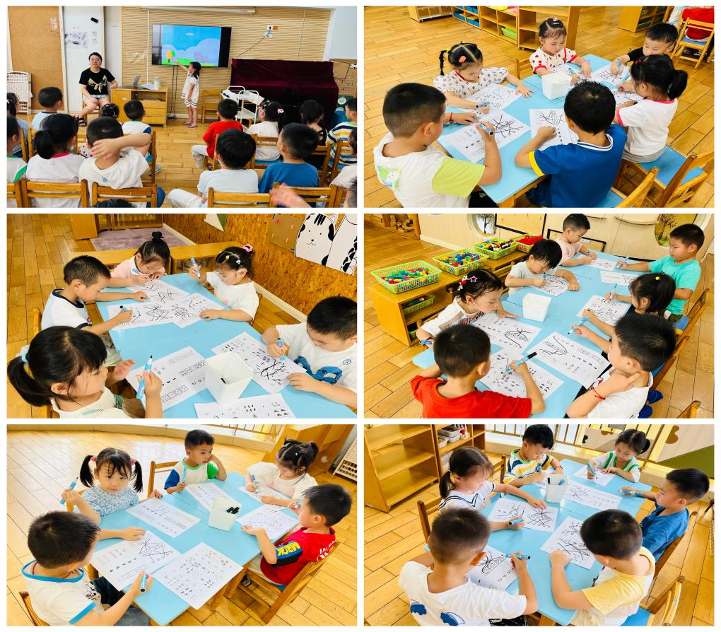
家园合作
1.请家长和孩子一起完成开学第一课的安全教育。
2.请在家多练习用筷子吃饭。
3.请在家给孩子装好温水来园。

